TOUR REGULAR

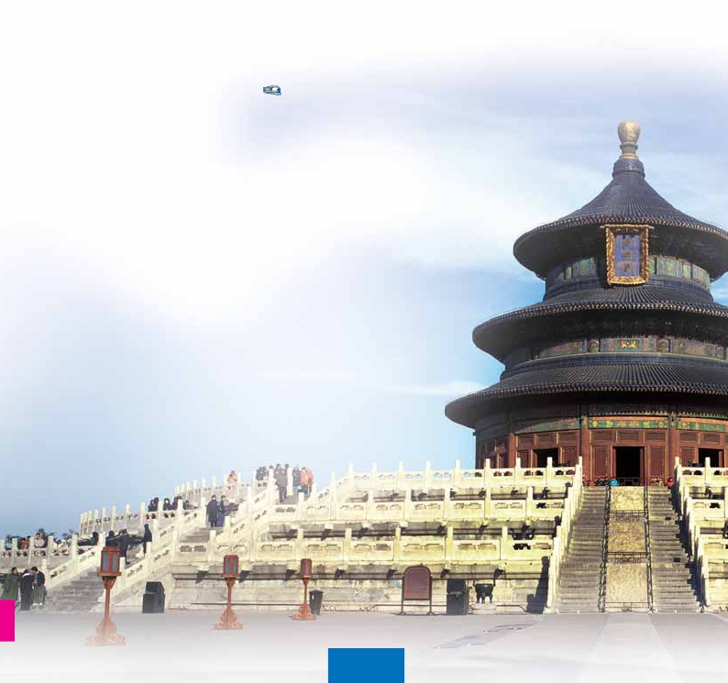

EN CASTELLANO

Pekín(3n)-Xian(2n)-Shanghai(2n)

8 días 10 Visitas incluidas 5 Comidas, desde 1.660 $

Viaje en tren de alta velocidad de Pekín a Xian Viaje en avión de Xian a Shanghai

***Incluye:****Ciudad Prohibida-Gran Muralla-Palacio de Verano-Plaza de Tian An Men-Templo del Cielo-Museo de Terracota-Jardin Yuyuan*

*Espectáculo acrobacia y cena de bienvenida de Pato Laqueado*

DÍA 1º (Lunes)

PEKÍN

Llegada a Pekín (también conocida como Beijing). Tras-

lado al hotel. Beijing ha sido la capital del país durante

seis dinastías, entre las que destacan los gloriosos Perí-

odos de los Ming y los Qing. Ciudad milenaria, capital del

país más poblado del mundo y sede del gobierno central

donde se aúnan la tradición y la vida moderna. Tiempo

libre para descansar o pasear por esta histórica ciudad.

Alojamiento.

DÍA 2º (Martes)

PEKÍN

Desayuno buffet. Durante esta jornada vamos a descu-

brir la magia y monumentalidad de Pekín. Visitaremos el

Palacio Imperial, conocido como “la Ciudad Prohibida”,

Convertido hoy en un gran Museo con suntuosas salas

y fastuosos tesoros. Su construcción comenzó en 1.406,

con una superficie de 72.000 m2 donde se alojan más

de 70 edificios palaciegos. Cuenta con más de 9.000

salas y habitaciones. En él vivieron 24 emperadores de

las dinastías Ming y Qing. Actualmente conserva un gran

número de reliquias preciosas. Al entrar al Palacio lo que

llama la atención, es el colorido que exhibe, las curvas

de los tejados, las grandes figuras de animales que se

pueden encontrar durante el recorrido, los enormes pa-

tios. A continuación nos dirigiremos a la Plaza Tian An

Men, una de las mayores del mundo, donde Mao Ze-

dong declaró constituida la República Popular de China

en 1949 y en cuyo centro se encuentra el Mausoleo de

Mao Zedong. El Palacio de Verano último de los gran-

des proyectos palaciegos de la China Imperial, que era

el jardín veraniego para los miembros de la casa imperial

de la Dinastía Qing. Almuerzo o comida china incluida.

Por la noche, existe la posibilidad de asistir a una repre-

sentación de Acrobacia (los pasajeros que viajen antes

del 10 de marzo lo tendrán incluido). Alojamiento.

DÍA 3º (Miércoles)

PEKÍN

Desayuno buffet. Excursión a La Gran Muralla, espec-

tacular y grandiosa obra arquitectónica, cuyos anales cu-

bren más de 2.000 años y declarada Patrimonio de la

Humanidad por la UNESCO en 1987. La construcción

de la Gran Muralla China fue ordenada por el Emperador

Qin, durante la dinastía del mismo nombre, para defen-

der a su reino contra las tribus nómadas merodeadora y

continuó a través de las sucesivas dinastías chinas. Al-

muerzo buffet o comida china incluida en restaurante

local. Por la tarde, de regreso a la ciudad con pararemos

cerca del “Nido del Pájaro”, Estadio Nacional, principal

estadio de las Olimpiadas de Beijing de 2008 y el “Cubo

del Agua” (Centro Nacional de Natación) para tomar

fotos. Por la noche, Cena de bienvenida incluida, de-

gustando el delicioso Pato Laqueado de Beijing. Alo-

jamiento.

DÍA 4º Jueves)

PEKÍN-XIAN

Viaje en tren Bala o en avión

Desayuno buffet. Visita del famoso Templo del Cielo,

donde los emperadores de las Dinastías Ming y Qing

ofrecieron sacrificios al Cielo y rezaban por las buenas

cosechas.. Por la tarde, salida en tren hacia Xi’an, la an-

tigua capital de China con 3.000 años de existencia,

única capital amurallada. Ha sido capital de doce dinas-

tías, centro político de China durante los siglos de su má-

ximo esplendor y punto de partida de la famosa “Ruta

de la Seda”. Xian y sus alrededores son el mayor museo

al aire libre del mundo. Situada en la basta cuenca del

rio Amarillo, tiene aspecto de ciudad fortaleza como con-

secuencia de haber sido un notable nudo comercial.Tras-

lado al hotel. Alojamiento. (desde el 1 de diciembre de

2015 hasta el 13 de marzo de 2016 el trayecto Pekín-

Xian será sólo en avión. Incluido en el precio para salidas

dentro de ese periodo).

DÍA 5º (Viernes)

XIAN

Desayuno buffet. Hoy visitaremos el famoso Museo de

Guerreros y Corceles de Terracota, en el que se guar-

dan más de 6.000 figuras de tamaño natural, que repre-

sentan un gran ejército de guerreros, corceles y carros

de guerra que custodian la tumba del emperador Qin.

Desde el año 1987 está considerado como Patrimonio

de la Humanidad por la UNESCO. Los guerreros de Xian

forman parte del mausoleo del primer emperador Qin que

fue descubierto en 1974. La segunda fosa es la de los

generales, con 69 figuras que representaban al estado

mayor del ejército así como las figuras de algunos caba-

llos. En la tercera fosa se encuentran unos 1000 guerre-

ros. Almuerzo buffet incluido. Por la tarde visitaremos

la Gran Pagoda de la Oca Silvestre. Después haremos

una parada cerca de la Muralla de la ciudad para tomar

fotos (subida no incluida). El tour terminara en el famoso

Barrio Musulmán donde visitaremos la Gran Mezquita.

Alojamiento.

**398** PANAVISIÓN

DÍA 6º (Sábado)

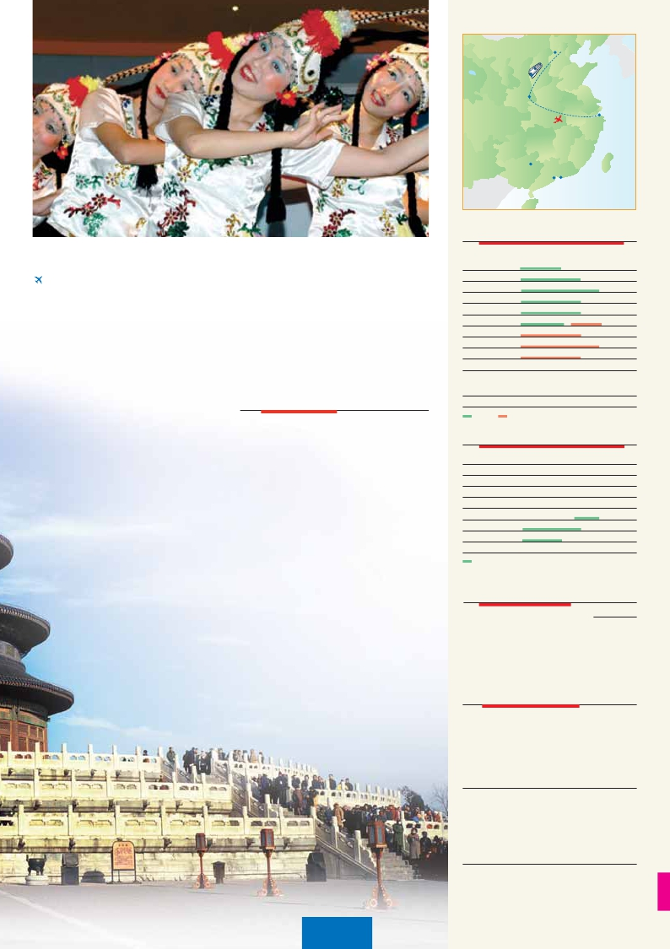

XIAN-SHANGHAI

Viaje en avión

Desayuno buffet. Por la mañana traslado al aeropuerto

para embarcar con destino a Shanghai, ciudad portuaria

directamente subordinada al poder central con más de

16 millones de habitantes. Es el mayor puerto, centro co-

mercial y la metrópoli más internacional de China. Tras-

lado al hotel. Tiempo libre para pasear por su casco viejo

y su espectacular Malecon. (no se pierda la iluminación

del Malecon). Alojamiento

DÍA 7º (Domingo)

SHANGHAI

Desayuno buffet. Hoy realizaremos un tour que incluye

la visita del Jardín Yuyuan, magnífico jardín construido

en 1557 por un oficial de la ciudad llamado Yu. Descu-

briremos senderos que serpentean entre las rocas, ma-

cizos florales, estanques de peces rojos y mil y un

secretos más para recrearnos la vista y los sentidos. Fue

Pan Yuduan, un dignatario Ming y gobernador de la pro-

vincia del Si-chuán, quien en 1578 mandó edificar para

su padre este espléndido lugar donde la naturaleza se

despliega en toda su extensión. Con más de dos hectá-

reas de terreno, el parque parece un mundo en miniatura,

para el disfrute de unos pocos. Los montículos de tierra

representan las colinas, los pequeños riachuelos se con-

vierten en ríos y el estanque se parece a un mar sin lími-

tes. Todo está pensado para favorecer la meditación y el

descanso. Veremos también El Templo de Buda de

Jade, construido para albergar 2 espectaculares figuras

de Buda esculpidas en jade blanco. Pasearemos por el

Malecón de la Ciudad, uno de los mayores centros fi-

nancieros de Asia y pasearemos por la calle más comer-

cial, activa e importante de Shanghai, Nanjing, la zona

de compras por excelencia y el barrio antiguo Cheng

Huang Miao, uno de los lugares más espectaculares de

la ciudad donde se encuentran las construcciones más

emblemáticas. Almuerzo buffet incluido. Alojamiento.

DÍA 8º (Lunes)

SHANGHAI

Desayuno buffet. A la hora indicada, traslado al aero-

puerto. Fin del viaje y de nuestros servicios.

el programa incluye

• Billete doméstico: Pekín-Xián (en tren bala) / Xián-Shanghai

(en avión).

• Asistencia de nuestro personal en los aeropuertos de China y

traslado al hotel o viceversa.

• Visitas con guías locales de habla hispana en todas las

ciudades.

• Comidas: Desayuno buffet americano diario.

4 almuerzos y 1 cena.

• Visitas incluidas:

En Pekín: Palacio Imperial, Plaza Tian An Men,

Palacio de Verano, Gran Muralla.

En Xian: Museo de Terracotas,

Pequeña Pagoda de Oca Silvestre.

En Shanghai: Jardín Yuyuan, Templo de Buda de jade,

El Bund o Malecón

• Otros atractivos incluidos:

Cena degustación de pato laqueado en Pekín

• Seguro de viaje

Notas:

• El orden de las visitas puede ser modificado.

• El trayecto en tren de Pekín a Shanghai es en clase turista.

• Visado: Deberá consultar requisitos y condiciones en la entidad que

corresponda en su país de origen.

**399** PANAVISIÓN

**Pekin**

**Xián**

**Shangai**

**Guilín**

**TAIWAN**

**Cantón**  **Hong Kong**

C72 - C75

salidas en hoteles 5***** (garantizadas mínimo. 2 pax)

• 2016

Marzo            14   21   28

Abril               4   11   18   25

Mayo              2    9   16   23   30

Junio              6   13   20   27

Julio               4   11   18   25

Agosto            1    8   15   22   29

Septiembre        5   12   19   26

Octubre            3   10   17   24   31

Noviembre         7   14   21   28

Diciembre          5   12   19   26

• 2017

Enero              2    9   16   23   30

Febrero            6   13   20   27

media    alta

salidas en hoteles 4***** (garantizadas mínimo. 2 pax)

Marzo            21   29

Abril              12   26

Mayo             10   24

Junio              7   14

Julio               5   12   19   26

Agosto            2    8   16   23   30

Septiembre        6   13   20   27

Octubre            4   18   25

Noviembre         8

media

precios por persona $ US

4****SUP  5*****L

En habitación doble . . . . . . . . . . . . . . . . . . . .   1.660 1.765

Suplemento habitación individual . . . . . . . . . .     440   670

¢ Temporada Media . . . . . . . . . . . . . . . . . . . .    80  135

¢ Temporada Alta . . . . . . . . . . . . . . . . . . . . . .     –  235

hoteles previstos o similares

PEKÍN       The Presidential               4****PLUS

*www.thepresidentialhotel.com*

The Great Wall Sheraton       5*****

*www.Sheraton.com*

New Otani Chang Fu Gong     5*****

*www.newotanihotelbeijing.com*

DT Hilton                     5*****

*www.doubletree.com.cn*

SHANGHAI  Sheraton Hongkou            4****SUP

*www.sheraton.com*

Renaissance Putuo            5*****

*www.Sheraton.com*

Mercure Shanghai Royalton    4****PLUS

*www.accorhotels.com*

Holiday Inn Shanghai Vista     4****PLUS

*www.ihg.com*

XIAN        Days Hotel                     4****SUP

*www.daysinn.com*

Sheraton                      5*****

*www.starwoodhotels.com*